EDUCACIÓN FÍSICA
SALA DE 3 AÑOS
ACTIVIDAD
INICIO:
Elegir un tema musical para bailar en familia y jugar a imitarse los movimientos unos a otros.
DESARROLLO:
Juego: “Globo en acción”. Mientras bailamos el tema musical con un globo en familia, en el momento de la pausa de la música deberán realizar las siguientes consignas:
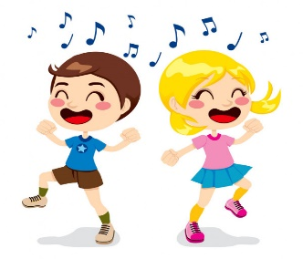
- Lanzar el globo hacia arriba y atraparlo con las dos manos.
- Lanzar el globo hacia arriba y aplaudo para un costado y para el otro.
- Lanzar el globo hacia arriba y cuando éste caiga al suelo, saltar con un pie y con el otro por encima de él.
- Lanzar el globo hacia arriba y cuando éste cae al suelo, dar vueltas alrededor de él.
CIERRE:
Relajación imaginando ser una bandera, que se mueve al ritmo del viento.


UN CARIÑO ENORME PARA TODOS LOS PEQUEÑOS.

PROFESORA MARISOL PAREDES

